1. 玩家到达一定等级后可以创建以及加入公会，创建公会需要一定数量宝石
2. 公会等级决定了公会的可招募成员数量以及子系统的开放程度
3. 玩家消耗的体力能够累积公会经验值，公会升级需要相应的公会材料以及经验值
4. 公会内部按照最新上线时间进行排名，方便会长进行管理
5. 公会拥有建设系统、公会商店、公会悬赏、公会副本、公会战五个子系统
   1. 公会建设
      1. 公会拥有3大设施：炼金塔、训练营、药剂所
         1. 炼金塔：开启之后可以提升全体公会成员的副本金币掉落
         2. 训练营：开启后可以提升全体公会成员获取的熟练度奖励
         3. 药剂所：使用不同的素材配置可以提升公会成员相关属性
      2. 公会可建设施以及相关等级与公会等级挂钩
      3. 建设以及升级相关设施需要消耗材料
      4. 建设完成的设施，需要支付相关材料才能够开启，开启有时间限制，一次开启为一周时间
   2. 公会商店
      1. 可以消耗公会代币来购买道具
      2. 公会商店有部分武器碎片、职业碎片以及时装碎片、扫荡卷轴以及复活药水
      3. 公会商店内的商品与公会等级挂钩
   3. 公会悬赏
      1. 普通悬赏的强化版，同样需要支付挑战币才能够挑战
      2. 悬赏解锁程度与公会等级挂钩
   4. 公会副本
      1. 掉落公会专属的材料，全程掉落公会代币
      2. 分单人本以及多人本，单人本与普通关卡类似，多人本需要多个人同时挑战
         1. 多人本：关卡分为3种类型同时开启，开启后有挑战时间，时间结束后所有关卡关闭
            1. 前置关卡，需要挑战到达一定次数才能够开启下一关卡，且关卡生命值在逐步恢复，恢复到一定程度后，下一关卡再次关闭
            2. Debuff关卡，debuff关卡生命值削弱到一定程度后，主关卡的怪物能力会削弱
            3. 主关卡：

副本挑战：限定时间内将主关卡的生命打光即宣告过关，掉落相应素材

boss挑战，进入关卡后有回合数限制，回合数限制内将boss生命进行削减，最终将boss击破，可掉落相应素材

素材收集，限定时间内可进副本中刷素材

* 1. 公会战
     1. 普通GVG：与公会成员或者自己徒弟组队挑战副本，副本中部署3-6名对方公会的角色以及徒弟，挑战成功，则生命值-1，挑战失败或者放弃对方生命值+1，限定时间内将对方公会生命值打完即宣告挑战成功
     2. 巅峰GVG：分3条线路，初期每条线路都有双方数个据点，开战后玩家可以选择其中一个据点进行攻略，玩家可以组同样在该据点的我方玩家或自己的分身，中立据点中会出现怪物和同在该据点的敌方公会玩家不超过5名，我方据点则会出现敌方玩家不超过4名，敌方据点会出现怪物以及不超过6名该据点的玩家。战役成功能够提升相应我方据点生命值1点或者削减对方生命值1点。一个据点一旦被攻破，则会成为对方据点并且得到部分生命值。我方据点可以直接跳跃，而敌方据点无法绕过必须攻略完成后才能够穿越

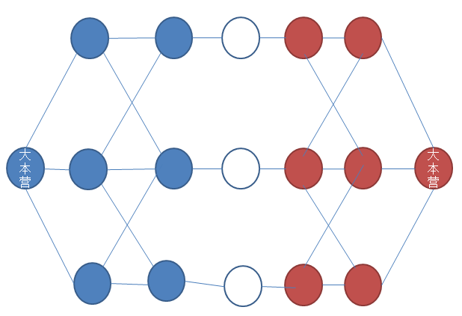

公会战初期即可参加，巅峰公会战有公会等级要求，公会战能够获得公会代币，参加公会战同样不消耗体力值，公会战有时间限制，公会战有战绩排行，获胜一方最终通过战绩排行来分配相应的奖励

系统一段时间内，会对公会排行进行奖励